年 月 日 作成
年 月 日作成
救急情報用紙
□高齢 □障害 □難病

私は、救急・緊急時に本用紙に記載している個人情報や同封書類情報を、救急隊と搬送先の
医療機関及び支援者に提供し、救急時及び緊急時の支援活動に活用することに同意します。
代理人署名 氏名 （ ）
代理人署名 氏名 （ 関係： ）
※表面は記載必須項目となります。

※表面は記載必須項目となります。
 | フリガナ |  |  |  |  | 生 年 月 日 |  |  | M ・ T ・ S ・ H ・ R  年 月 日 |  |  |  |  | 年 齢 | （ ）才  年 月時点
 | 男・女
 | 〒 －  西 東 京 市 |  |  |  |  |  |  |  |  | 身長 |  | ㎝ |  |  | 型
 |  |  |  |  |  |  |  |  |  | 体重 |  | Kg
電 話 | 自宅  携帯 |  |  |  | 緊急時連絡先 |  | 電話番号 |  |  |  |  |  | 氏 名 |  |  | 続柄
医 療 情 報 ( かかりつけ医等 ) | 医療  機関 ① |  |  |  |  |  | （ ）科  （ ）医師 |  |  |  |  |  | 電話  診察券番号
 | 医療  機関 ② |  |  |  |  |  | （ ）科  （ ）医師 |  |  |  |  |  | 電話  診察券番号
 | ●診断名・既往歴・アレルギー等
 |  |  | □あり | □血圧 □糖尿病 □その他（ ）
 |  |  | □あり | □インスリン □その他（ ） |  |  |  |  |  |  |  |  | ）
その他 | く自然な状態で見守ってほしい □今は決られない  □ その他 （ ）  代理意思決定者 氏名 続柄 連絡先  ※ご家族やかかりつけ医とよく話し合いをしてご記入ください。状況によってはご意向に沿えない場合もあります。
延命へのご本人の気持ち | □ 健康保険証コピー □ 診察券コピー □薬剤情報提供書コピー □お薬手帳コピー  □ 健康手帳コピー □その他（ ）
添付書類 | 年 月 日
更新日① |  | 年 月 日 |  |  |  |  |  | 更新日② |  |  | 年 月 日
更新日③ |  | 年 月 日 |  |  |  |  |  | 更新日④ |  |  | 年 月 日
 |  |  |  |  |  |  |  | 更新日⑥ |  |  | 年 月 日

氏

名

(署名)

□一人暮らし
血液型
住

所
同居者

薬
注 射
のみ薬
病院名【 】
電話

支 援 者
（ケアマネ等）
搬 送
希 望
病 院
事業所

電話

保健証記号番号
記 号
番 号
救急隊員に
伝えたいこと

身 体 情 報 | ●平常時の移動状況（かっこ内には具体的に使用している物、症状等をご記入ください）  □自立（ ） □介助（ ）  ●配慮が必要な事項（かっこ内には具体的に使用している物、症状等をご記入ください）  □目が見えない（ ） □耳が聞こえない（ ）  □話すことができない（ ）  □意思伝達が難しい（ ）  □その他（ ）
延命へのご本人の気持ち | □ できるだけ救命、延命をしてほしい □ 苦痛をやわらげる処置なら希望する  □ なるべく自然な状態で見守ってほしい（心肺蘇生は希望しない） □今は決められない  □ その他 （ ）  代理意思決定者 氏名 続柄 連絡先  ※ご家族やかかりつけ医とよく話し合いをしてご記入ください。状況によってはご意向に沿えない場合もあります。  記載日 年 月 日
添付書類 | □ 健康保険証コピー □ 診察券コピー □薬剤情報提供書コピー □お薬手帳コピー  □ 健康手帳コピー □その他（ ）
備考
更新日① |  | 年 月 日 | 更新日② | 年 月 日
更新日③ |  | 年 月 日 | 更新日④ | 年 月 日
※書き換える場合は、はっきりと分かりやすく書いてください。

年に一度は
見直しを！

※記載情報に変更が生じた場合は適宜更新をしてください。（赤字修正・更新日記入）
救急隊の方へ
この用紙を搬送時にご活用ください。また、医療機関搬送時は本人に携帯させてください。
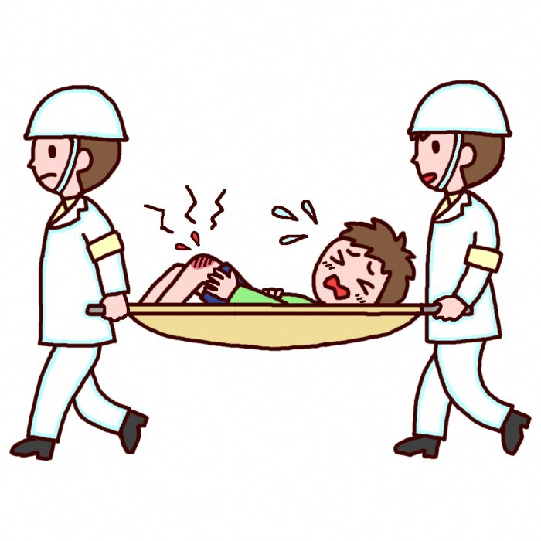

医療機関の方へ
この情報を搬送後の医療にお役立てください。用紙の使用方法は医療機関の方針にお任せいたします。退院時は本人・家族にご返却ください。

